Comando df, nos informa sobre la cantidad de espacio en disco que utiliza el sistema de archivos. Detalla espacio total, ocupado y libre en nuestro sistema al momento.

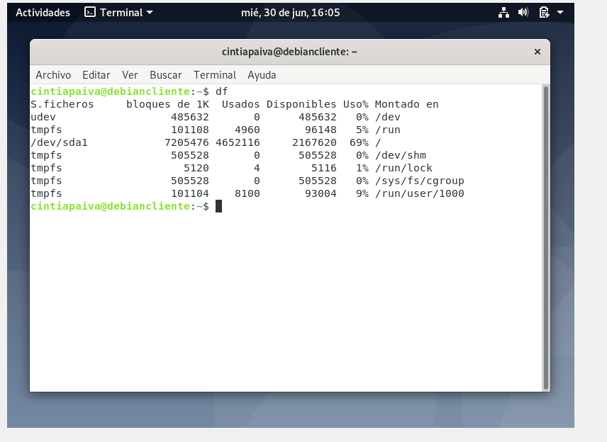

Comando top, ayuda a averiguar el estado del servidor en tiempo real.

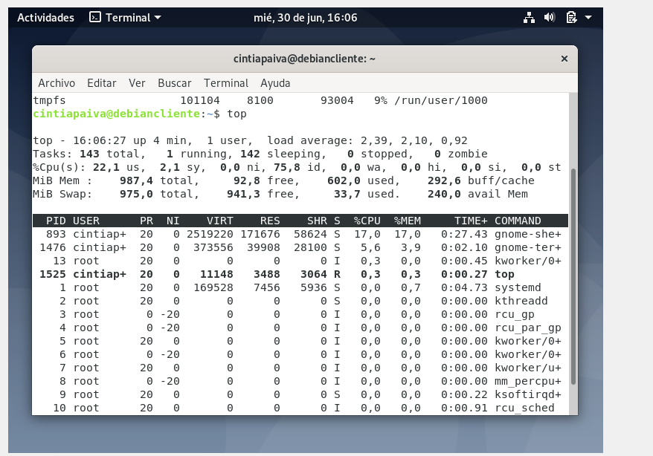

Comando apt-get install cowsay

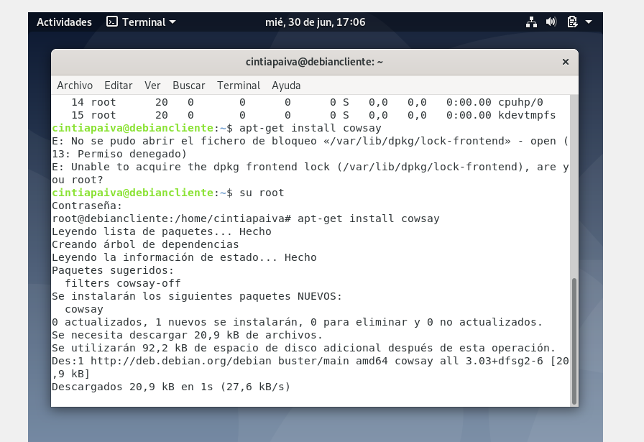

cowsay “Hola mundo”

